Wykonano dzięki współfinansowaniu:
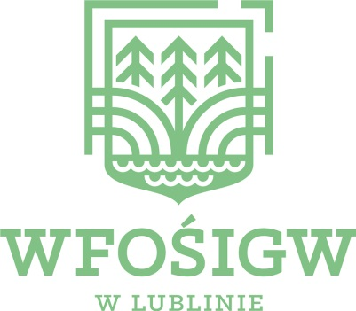
Wojewódzkiego Funduszu Ochrony Środowiska i Gospodarki Wodnej w Lublinie

INFORMACJA O WSZCZĘTYM POSTĘPOWANIU

Numer referencyjny: RRI.271.1.4.2023.PD | Borki, dnia 09.05.2023 r .

Informacja o wszczęciu postępowania o udzieleniu zamówienia publicznego, którego przedmiotem jest
Dostawa lekkiego samochodu ratowniczo – gaśniczego na potrzeby Ochotniczej Straży Pożarnej w Nowinach
Postępowanie o udzielenie zamówienia publicznego prowadzone jest w trybie podstawowym, na podstawie art. 275 pkt 1 ustawy z dnia 11 września 2019 r. Prawo zamówień publicznych (t.j. Dz.U. z 2022 r. poz.1710 z póżn.zm).
Stroną prowadzonego postępowania:
https://ezamowienia.gov.pl/mp-client/search/list/ocds-148610-90d02c72-ee36-11ed-b70f-ae2d9e28ec7b

Wójt Gminy Borki
(-)
Radosław Sałata

